  ΕΦΟΡΕΙΑ ΚΑΤΗΧΗΤΙΚΩΝ  ΣΧΟΛΕΙΩΝ  ΠΑΛΟΥΡΙΩΤΙΣΣΑΣ | Κατασκήνωση Παιδιών  Κατηχητικών  Συναντήσεων  Δημοτικού  Γυμνασίου  Λυκείου  Φοιτητών  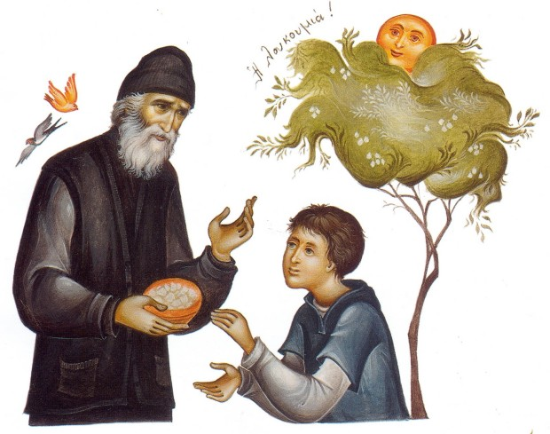 | ΚΑΤΗΧΗΤΙΚΕΣ ΣΥΝΑΞΕΙΣ  ΙΕΡΟΥ ΝΑΟΥ ΠΑΝΑΓΙΑΣ ΠΑΛΟΥΡΙΩΤΙΣΣΑΣ  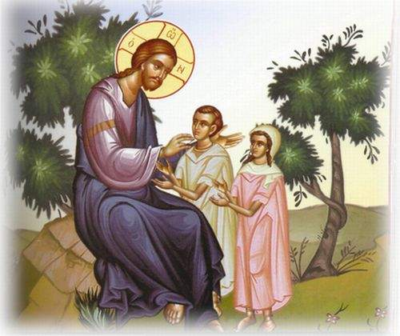  Δρόμος μας,  ο δρόμος Του.  Έλα να τον  βαδίσουμε μαζί!

Π ό σ α θ α σ τ ο ι χ ί σ ε ι:  Δ η λ ώ σ ε ι ς Σ υ μ μ ε τ ο χ ή ς:  Π Ρ Ο Ο Ρ Ι Σ Μ Ο Σ:  Κ Α Λ Η  * * *  Email: inpanayiasev@cytanet.com.cy | * * * | ΔΗΛΩΣΗ ΣΥΜΜΕΤΟΧΗΣ  Εγώ ο/η ……………………………………….  ……………………………τηλ…………………  κηδεμόνας του /της ………………………  ………………………………………………….,  Τάξη: …………………… δηλώνω υπεύθυνα ότι το παιδί μου θα λάβει μέρος στην κατασκήνωση που οργανώνει η Εφορεία Κατηχητικών Σχολείων Παλουριώτισσας, στην Ποταμίτισσα, το Δεκέμβριο, 2025.  Ηλεκτρονική Διεύθυνση (e-mail):  …………………………………………………..  Υπογραφή κηδεμόνα  ………………………………………………  ΠΛΗΡΟΦΟΡΙΕΣ  ΤΙ ΘΑ ΠΑΡΟΥΜΕ ΜΑΖΙ ΜΑΣ  Σεντόνια, μαξιλάρι, μαξιλαροθήκη, κουβέρτες ή υπνόσακο, πετσέτα προσώπου, πετσέτα μπάνιου, πετσέτα φαγητού, πιτζάμες, εσώρουχα, 2 ζευγάρια παπούτσια, σακάκι ή πουλόβερ με μανίκια, ρούχα καθημερινά, κάλτσες, σαπούνι και σαπουνοθήκη, σιαμπού, ξυριστικά είδη για όσους χρειάζονται, φλιτζάνι, φανάρι, ατομικό παγούρι, οδοντόκρεμα, οδοντόβουρτσα, χτενιά.  * * *  ΙΕΡΑ ΑΡΧΙΕΠΙΣΚΟΠΗ ΚΥΠΡΟΥ  * * *  ΕΦΟΡΕΙΑ ΚΑΤΗΧΗΤΙΚΩΝ ΣΧΟΛΕΙΩΝ ΠΑΛΟΥΡΙΩΤΙΣΣΑΣ
  Π ο ι ο ί θ α λ ά β ο υ ν μ έ ρ ο ς:
  Μαθητές και Μαθήτριες Δημοτικού, Γυμνασίου, Λυκείου, Φοιτητές και Φοιτήτριες
  Δικαίωμα συμμετοχής και
  έξοδα μεταφοράς €20
  Στους ομαδάρχες σας
  μέχρι 20 Δεκεμβρίου, 2025
  Ο ιδιόκτητος μας χώρος έξω
  από την Ποταμίτισσα
  Κ Α Τ Α Σ Κ Η Ν Ω Σ Η!
  Όσα παιδιά έχουν οποιαδήποτε ιατρικά θέματα παρακαλούμε να το αναφέρουν στους υπευθύνους και να προσκομίσουν το ατομικό βιβλιάριο υγείας, μαζί με φωτοαντίγραφο της κάρτας νοσηλείας (όπου ισχύει).
  Χειμερινή Κατασκήνωση Μαθητών και Μαθητριών
  Κατηχητικών Συναντήσεων
  Π ό τ ε θ α γ ί ν ο υ ν:
  Για τα αγόρια:
  27/12/2025 μέχρι 29/12/2025
  Για τα κορίτσια:
  29/12/2025 μέχρι 31/12/2025
  Α Ν Α Χ Ω Ρ Η Σ Η:
  Αγόρια: 27 Δεκεμβρίου, 2025, στις 7:30 το πρωί, από την Μεγάλη Εκκλησία
  Κορίτσια: 29 Δεκεμβρίου, 2025, στις 7:30 το πρωί, από την Μεγάλη Εκκλησία
  Ε Π Ι Σ Τ Ρ Ο Φ Η:
  Αγόρια: 29 Δεκεμβρίου, 2025, γύρω στις 12 το μεσημέρι, στην Μεγάλη Εκκλησία
  Κορίτσια: 31 Δεκεμβρίου, 2025, γύρω στις 12 το μεσημέρι, στην Μεγάλη Εκκλησία
  Για περισσότερες πληροφορίες
  επικοινωνήστε με το γραφείο
  Δευτέρα μέχρι Παρασκευή
  Από 7:30 π.μ.- 5:30 μ.μ.
  Τηλέφωνο: 22459760

